# Стандартны контейнери

Які упоминав Хижа:

Vector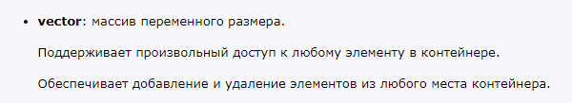

List

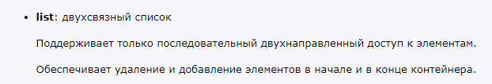

Array

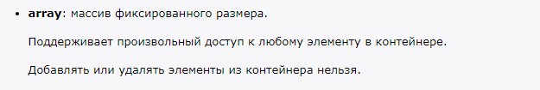

Deque

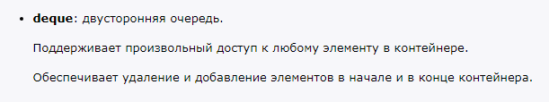

Із інтернета

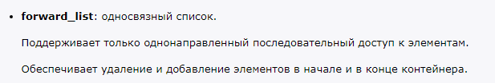



|  |  |
| --- | --- |
| **Контейнер** | **Опис** |
| **Послідовні контейнери** | |
| **vector** | C-подібний [динамічний масив](https://uk.wikipedia.org/wiki/%D0%94%D0%B8%D0%BD%D0%B0%D0%BC%D1%96%D1%87%D0%BD%D0%B8%D0%B9_%D0%BC%D0%B0%D1%81%D0%B8%D0%B2) довільного доступу з автоматичною зміною розміру при додаванні/видаленні елементу. Додавання-видалення елементу в кінець vector займає амортизоване {\displaystyle O(1)} час, та ж операція на початку або середині vector — {\displaystyle O(n)}. Існує спеціалізація шаблону vector для типу [bool](https://uk.wikipedia.org/wiki/Bool), яка вимагає менше пам'яті за рахунок зберігання bool у вигляді бітів. |
| **list** | [Двозв'язковий список](https://uk.wikipedia.org/wiki/%D0%94%D0%B2%D0%BE%D0%B7%D0%B2%27%D1%8F%D0%B7%D0%BA%D0%BE%D0%B2%D0%B8%D0%B9_%D1%81%D0%BF%D0%B8%D1%81%D0%BE%D0%BA), елементи якого зберігаються в довільних шматках пам'яті, на відміну від контейнера vector, де елементи зберігаються в безперервній області пам'яті. Повільний пошук і доступ за {\displaystyle O(n)}, в будь-якому місці швидка вставка і видалення за {\displaystyle O(1)}. |
| **deque** | Схожий на vector, але з можливістю швидкої вставки і видалення елементів на обох кінцях. |
| **Асоціативні контейнери** | |
| **set** | Впорядкована [множина](https://uk.wikipedia.org/wiki/%D0%9C%D0%BD%D0%BE%D0%B6%D0%B8%D0%BD%D0%B0) унікальних елементів. При вставці/видаленні елементів множини ітератори, що вказують на елементи цієї множини, не стають недійсними. Забезпечує стандартні операції над множиною типу об'єднання, перетину, віднімання. Тип елементів множини повинен реалізовувати оператора порівняння operator< або потрібно надати функцію-компаратор. Реалізований на основі самобалансуючого дерева двійкового пошуку. |
| **multiset** | Те ж що і set, але дозволяє зберігати елементи, що повторюються. |
| [**map**](https://uk.wikipedia.org/wiki/Map_(STL)) | Впорядкований [асоціативний масив](https://uk.wikipedia.org/wiki/%D0%90%D1%81%D0%BE%D1%86%D1%96%D0%B0%D1%82%D0%B8%D0%B2%D0%BD%D0%B8%D0%B9_%D0%BC%D0%B0%D1%81%D0%B8%D0%B2) пар елементів, що складаються з ключів і відповідних ним значень. Ключі повинні бути унікальні. Порядок проходження елементів визначається ключами. При цьому тип ключа повинен реалізовувати оператора порівняння operator<, або потрібно надати функцію-компаратор. |
| **multimap** | Те ж що і map, але дозволяє зберігати ключі, що повторюються. |
| **Контейнери-адаптери** | |
| **stack** | [Стек](https://uk.wikipedia.org/wiki/%D0%A1%D1%82%D0%B5%D0%BA) — контейнер, в якому додавання і видалення елементів здійснюється з одного кінця. |
| **queue** | [Черга](https://uk.wikipedia.org/wiki/%D0%A7%D0%B5%D1%80%D0%B3%D0%B0_(%D1%81%D1%82%D1%80%D1%83%D0%BA%D1%82%D1%83%D1%80%D0%B0_%D0%B4%D0%B0%D0%BD%D0%B8%D1%85)) — контейнер, з одного кінця якого можна додавати елементи, а з іншого — виймати. |
| **priority_queue** | [Черга з пріоритетом](https://uk.wikipedia.org/wiki/%D0%A7%D0%B5%D1%80%D0%B3%D0%B0_%D0%B7_%D0%BF%D1%80%D1%96%D0%BE%D1%80%D0%B8%D1%82%D0%B5%D1%82%D0%BE%D0%BC), організована так, що найбільший елемент завжди стоїть на першому місці. |
| **Псевдоконтейнери** | |
| **bitset** | Служить для зберігання бітових масок. Схожий на vector<bool> фіксованого розміру. Розмір фіксується тоді, коли оголошується об'єкт bitset. Ітераторів в bitset немає. Оптимізований за розміром пам'яті. |
| **basic_string** | Контейнер, призначений для зберігання і обробки рядків. Зберігає в пам'яті елементи підряд єдиним блоком, що дозволяє швидкий доступ до всієї послідовності. |
| **valarray** | Шаблон служить для зберігання числових масивів і оптимізований для досягнення підвищеної обчислювальної продуктивності. Деякою мірою схожий на vector, але в нім відсутня більшість стандартних для контейнерів операцій. Проте, в ньому реалізовані операції, які можна ефективно реалізувати як на [векторних процесорах](https://uk.wikipedia.org/wiki/%D0%92%D0%B5%D0%BA%D1%82%D0%BE%D1%80%D0%BD%D0%B8%D0%B9_%D0%BF%D1%80%D0%BE%D1%86%D0%B5%D1%81%D0%BE%D1%80), так і на скалярних процесорах з блоками [SIMD](https://uk.wikipedia.org/wiki/SIMD). |